УДК 651
Фионова Л.Р., доктор техн. наук, профессор, заведующий кафедрой Информационное обеспечение управления и производства,
Баракова Е.Ю. магистрант,
Пензенский государственный университет, г. Пенза»

К ВОПРОСУ РАБОТЫ ИНТЕРНЕТ-ПРИЕМНЫХ

Введение. Работа с обращениями граждан на протяжении всей истории развития российского государства была и остается в центре внимания органов власти. Делопроизводство по обращениям всегда на контроле у руководителей. Развитие информационных и цифровых технологий в деятельности государственных органов власти направленно на создание единой информационно-коммуникационной среды, что предоставляет возможность гражданам обращаться в органы власти через официальные сайты в сети Интернет. Несмотря на то, требования законодательства к наполнению сайтов органов власти и работе виртуальных приемных одинаковы для всех, последние в значительной степени отличаются друг от друга. Интересные результаты дал анализ интернет-приемных на сайте администрации города Пензы и на сайте администрации Екатеринбурга.
Основная часть. При ведении сайтов и создании виртуальных приемных органы власти должны соблюдать требования основных законов, регламентирующих ведение сайтов [1,2] и работу с обращениями граждан [3,4].
Возьмем для сравнения интернет-приемную на сайте администрации города Пензы [5]. Здесь в разделе «Жителям» располагается ссылка на Интернет-приемную. В данном подразделе можно ознакомиться с правилами подачи обращения в орган местного самоуправления и заполнить электронную форму (рисунок 1).
Справочная информация содержит ссылки на федеральное законодательство (причем только на закон 59-ФЗ) и Регламент работы по рассмотрению обращений граждан в администрации города Пензы, утвержденный ещё в 2013 году (а речь должна идти об электронных обращениях).
Для того чтобы отправить обращение, необходимо заполнить предложенную анкету. Следующим действием необходимо выбрать: кому направлять обращение, должность проставляется автоматически, далее необходимо ввести Фамилию, Имя, Отчество в именительном падеже, наименование некоммерческой организации при наличии, адрес электронной почты, в случае если составляется коллективное обращение доступна кнопка «добавить» соавторов обращения. Далее необходимо ввести номер телефона, изложить суть обращения, при необходимости прикрепить дополнительные материалы в электронной форме (не более 10 Мб), ввести контрольное число и согласиться на обработку персональных данных.
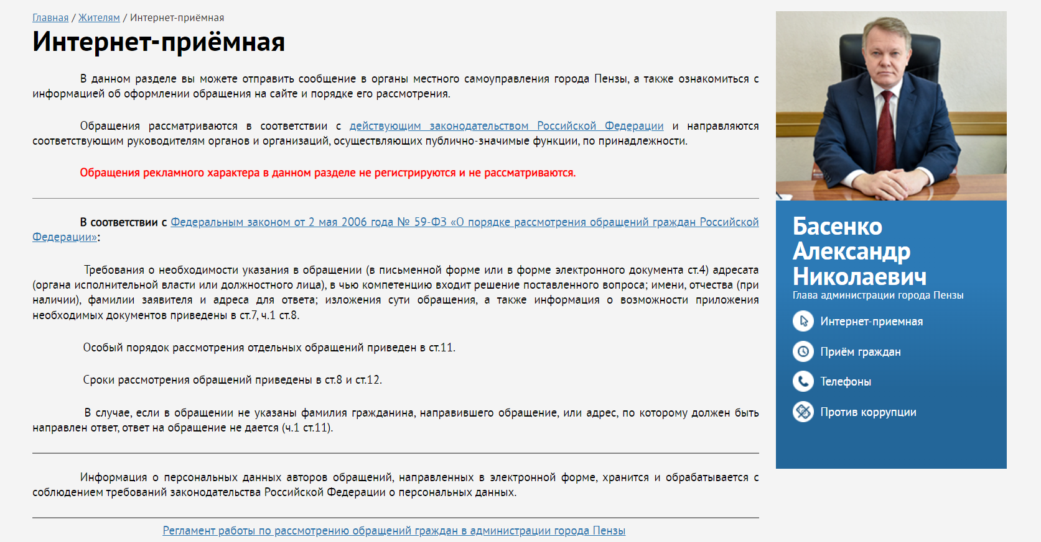
Рисунок 1 – Интернет-приемная на сайте администрации города Пензы.
Таким образом, при заполнении формы электронного обращения на сайте администрации города Пензы гражданам предоставляется возможность направить коллективное обращение и добавить соавторов, а также распечатать сформированное обращение и сохранить его в формате PDF.
Рассмотрим электронную приемную на сайте администрации Екатеринбурга [6]. Ссылка на «Электронную приемную» здесь также находится в разделе «Жителям». При нажатии на раздел «Электронная приемная», открывается страница с информацией о порядке подачи обращений. Раздел состоит из 3-х закладок: «Гражданам», «Организациям», «Проверить статус В разделе «Гражданам», гражданин может ознакомиться с порядком и правилами подачи обращения и заполнить электронную форму. Форма содержит следующие поля для ввода: текст обращения, ФИО, Тема обращения (из раскрывающегося списка можно выбрать тему), Почтовый адрес (индекс, улица, дом, квартира, район города), электронная почта, телефон, при необходимости можно приложить файлы (рисунок 2).
Внизу страницы находятся гиперссылки на интернет-приемные других органов власти. Можно отправить обращение даже Президенту РФ. Отдельно выделена «Судебная корреспонденция», «Обращения, требующие проведения внеплановой проверки» и «Жалобы на порядок предоставления государственной (муниципальной) услуги». Одно перечисление закладок сразу показывает значительное отличие двух приемных.
Во вкладке «Организациям» можно подать обращение от имени организации. Для начала предлагается ознакомиться со справочной информацией.
Форма для заполнения содержит поля: наименование организации, обращения гражданина» представитель заявителя (ФИО), должность, представителя заявителя, телефон, электронная почта, почтовый адрес, район города, текст обращения, выбор файлов.
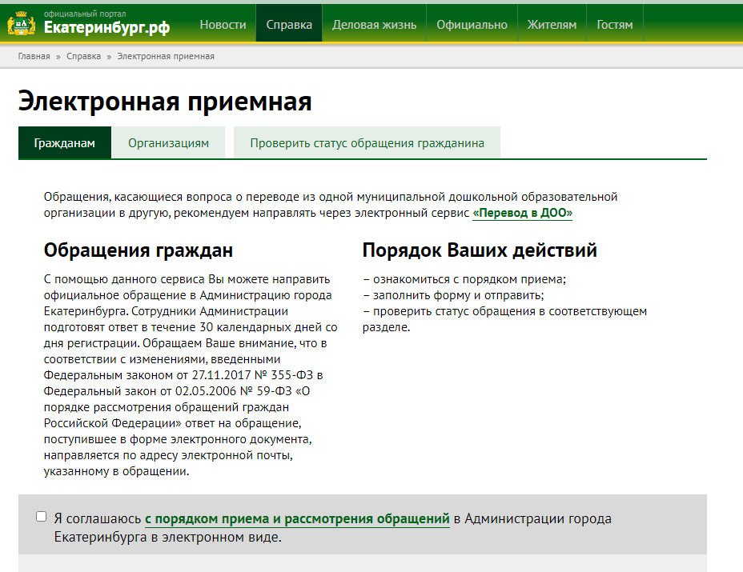
Рисунок 2 - Интернет-приемная на сайте Екатеринбурга
На закладке «Проверить статус обращения» предлагается проверить статус своего обращения путем ввода номера обращения в соответствующее поле.
Таким образом, проанализировав электронную приемную на сайте администрации Екатеринбурга можно прийти к выводу, что интернет-приемная достаточно удобная и простая в использовании. Перед началом заполнением гражданин может ознакомиться со справочной информацией, что гарантирует принцип информационной открытости. Для удобства пользователей на странице размещены гиперссылки, имеется удобное разделение обращений от имени граждан и организаций, существует возможность просмотреть статус обращения по номеру.
Исходя из проведенного анализа, можно выявить недостатки в организации работы интернет-приемной на сайте администрации города Пензы. В электронной приемной отсутствует поле тема обращения, что может привести к затруднению определения тематики проблемы.
В электронной приемной отсутствует разграничение форм для отдельного обращения от имени организаций (юридических лиц) и граждан. Разделение данных форм поспособствует более качественной обработке запросов и удобству пользователей. Возможность подачи обращения от имени организации лучше предусмотреть в отдельной закладке с дополнительными полями (наименование организации, ФИО представителя, должность).
В интернет-приемной невозможно проверить статус рассмотрения обращения. Все это приводит к увеличению сроков прохождения обращений и ухудшению оперативности и качества работы.
Кроме того, в разделе интернет-приемной отсутствует функция «Обратной связи с гражданами», что делает взаимодействие власти и населения односторонним. Введение механизма обратной связи дало бы гражданам возможность оценить качество предоставляемой услуги, что может быть сделано в виде анкетирования, онлайн-отзыва или выставления оценки.
Для удобства пользователей в электронной форме интернет-приемной администрации города Пензы можно предусмотреть разделение на три закладки: «Гражданам», «Организациям», «Проверить статус обращения», добавить функцию «Обратной связи», сделать поле «Тема обращения» с возможностью выбора из списка.
Все это увеличит уровень доверия граждан к органу власти, поскольку процесс рассмотрения обращения станет прозрачным и повысит качество принимаемых решений, основываясь на результатах опроса, который проходит гражданин после исполнения обращения.
Заключение. При работе с обращениями граждан, в том числе и с электронными, необходимо соблюдать требования нормативных актов. Создание электронных приемных предоставляет гражданам новые возможности. Необходимо стремиться, чтобы эти возможности были одинаковы для всех жителей России. Важно распространять лучшие практики. Оптимизация работы интернет-приемных позволит улучшить качество предоставляемых услуг населению, повысить уровень информационной открытости органов власти.

Список литературы
- Об информации, информационных технологиях и защите информации : федер. закон № 149-ФЗ от 27.07.2006. – Текст : электронный - URL: https://www.consultant.ru/document/cons_doc _LAW _61798/ (дата обращения 11.11.2022).
- Об обеспечении доступа к информации о деятельности государственных органов и органов местного самоуправления : федер. закон № 8-ФЗ от 09.02.2009. – Текст : электронный - URL: https://www.consultant.ru/document/cons_doc_LAW_84602/ (дата обращения 11.11.2022).
- О порядке рассмотрения обращений граждан Российской Федерации : федер. закон № 59-ФЗ от 02.05.2006. – Текст : электронный - URL: https://www.consultant.ru/document/cons_doc_LAW_59999/ (дата обращения 11.11.2022).
- Об организации предоставления государственных и муниципальных услуг : федер. закон № 210-ФЗ от 27.07.2010. – Текст : электронный - URL:https://www.consultant.ru/document/cons_doc_ LAW _103023/ (дата обращения 11.11.2022).
- Администрация города Пензы : официальный сайт. - Пенза. - Обновляется в течение суток. — URL: https://penza-gorod.ru/ (дата обращения 11.11.2022).
- Администрация города Екатеринбурга : официальный сайт. – Екатеринбург. - Обновляется в течение суток. — URL: https://екатеринбург.рф (дата обращения 11.11.2022).

